Kompetenzen | Schreiben, Sprechen, Hören  mit einfachen Worten Personen beschreiben  einfache Anweisungen/Beschreibungen bildnerisch umsetzen (vgl. GERS Deskriptor: Identifying cues and inferring - spoken and written)
Niveau | A2
Themenbereiche | Personenbeschreibung, Kleidung, Gefühle (avoir l’air)
Methoden | Einzelarbeit, Partnerarbeit
Zeitbedarf | 1 UE
Eingangsvoraus-setzungen | S/S verfügen über einfaches Repertoire an Wörtern und Wendungen zum Themenbereich Personenbeschreibung (Aussehen, Kleidung, Gefühle), wissen wie man présent progressif bildet bzw. verwendet
Materialien | 1
Quellen | eigene Idee; Bilder aus Pixabay
Details zur Aufgabe
TechTools | Zur Erstellung der mindmap können die Schülerinnen und Schüler das Tool www.mindmeister.com (kostenlose Anmeldung) oder Papier und Stift verwenden.

C’est toujours bien de réviser
TÂCHE 1 :
Notre petit bonhomme Jean est sans vêtements et sans visage. Aidez-le. Lisez les descriptions et dessinez-les.
Je porte un chapeau, des lunettes et je suis en train de peindre. | J’ai les cheveux marron frisés et je suis en train de chanter. | Je porte des bottes, une écharpe et j’ai l’air heureux. | J’ai les yeux verts et je suis en train de pleurer. | J’ai les cheveux blonds et je porte un bonnet.
Je tiens un parapluie dans la main, je porte un pantalon à pois. J’ai peur. | J’ai les cheveux noirs, longs et raides et je suis en train de jouer de la guitare. | Je porte un tee-shirt à rayures et une montre. J’ai l’air fâché. | Je tiens un cadeau dans la main droite et je suis en train de sourire. | J’ai l’air très content. Dans ma main gauche je tiens une valise et je suis en train de dire au revoir.

😊 😊TÂCHE 2 :

A deux, révisez
- Comment est-ce qu’on forme le présent progressif ? Il est en train de jouer de la guitare.
- Dans quelle situation est-ce qu’on utilise le présent progressif ?
- Trouvez un synonyme pour la locution avoir l’air !

😊 TÂCHE 3 :
Dessinez une carte mentale avec les mots dont vous avez besoin pour décrire une personne. Pensez à l’aspect physique, les vêtements, les verbes, le caractère.
Après trois minutes vous donnez votre carte mentale à une autre personne qui va la continuer.
Vous pouvez utiliser mindmeister.com ou un crayon et une feuille de papier !

😊😊TÂCHE 4 :

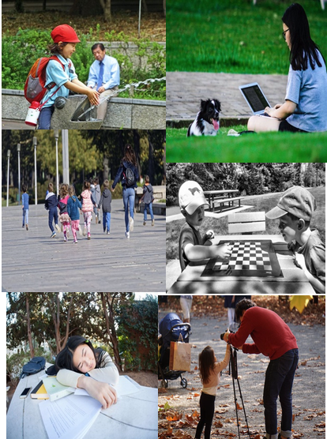
Regardez les images et décrivez ce que les gens dans le parc sont en train de faire !
ex. : La fille est en train d’étudier.

_____________________________________
_____________________________________
_____________________________________
_____________________________________
_____________________________________
_____________________________________
_____________________________________
____________________________________ photos : pixabay

😊😊TÂCHE 5 :
Et maintenant à vous ! Dessinez deux Jean et décrivez-les à un/e camarade de classe. Il/ elle essaie de les dessiner ! Ensuite vous dessinez les Jean que votre camarade vous décrit. Échangez enfin vos feuilles et comparez vos dessins !
Jean 1 | Jean2 | Jean1 du/ de la camarade | Jean 2 du/de la camarade
description | description | description | description

Nach dieser Lerneinheit kann ich… |  |  | ☹
…. mit einfachen Worten Personen beschreiben. (Äußeres, Charakter, Kleidung)
… ausdrücken was gerade geschieht.
… meine Vokabelkenntnisse in einer mindmap darstellen.

